Лабораторная работа №4

Операционные системы

Пашаев Юсиф Юнусович

Содержание

# 1 Цель работы

Приобретение практических навыков взаимодействия пользователя с системой по- средством командной строки

# 2 Выполнение лабораторной работы

1. Перехожу в каталог /tmp. Вывожу на экран содержимое каталога /tmp. Для этого использую команду ls(рис. 1).

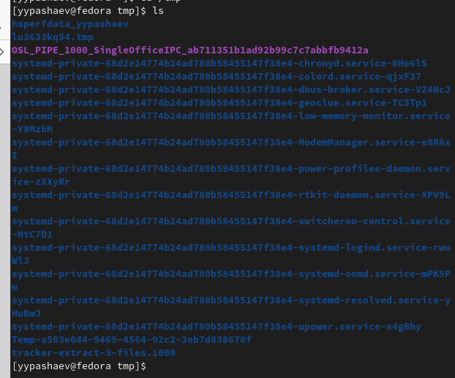

Figure 1: каталог tmp

1. Определяю., есть ли в каталоге /var/spool подкаталог с именем cron

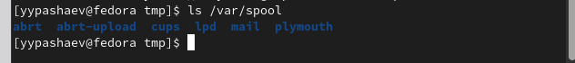

Figure 2: каталог

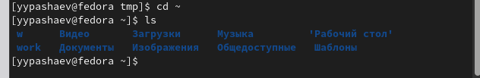

Figure 3: каталог

1. Домашнем каталоге создаю новый каталог с именем newdir(рис. 4).

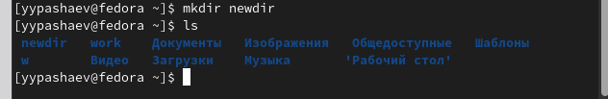

Figure 4: новый каталог newdir

1. В домашнем каталоге создаю одной командой три новых каталога с именами letters, memos, misk(рис. 5).

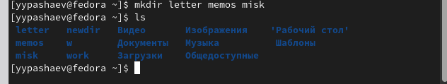

Figure 5: три новый каталога

1. Затем удаляю эти каталоги одной командой (рис. 6).

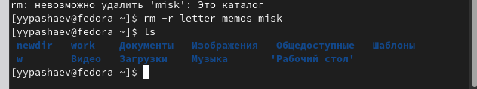

Figure 6: удаление каталогов

1. Попробую удалить ранее созданный каталог ~/newdir командой rm. Проверю, был ли каталог удалён (рис. 7).

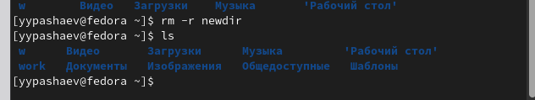

Figure 7: удаление каталога newdir

1. Использую команду man для просмотра описания следующих команд: cd, pwd, mkdir,rmdir, rm

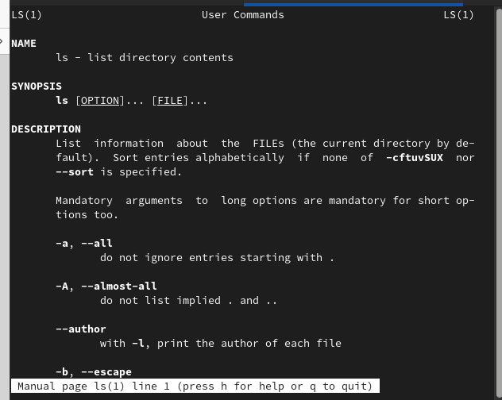 .

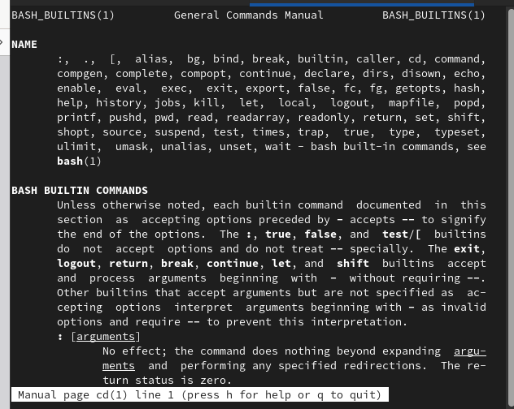

Figure 8: команда man

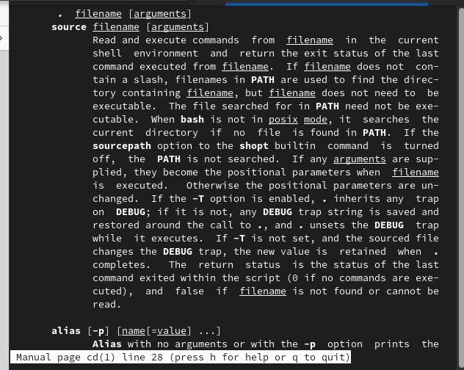

Figure 9: команда man

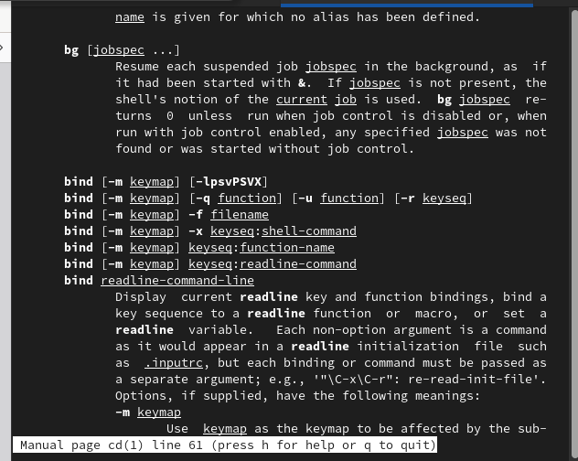

Figure 10: команда man

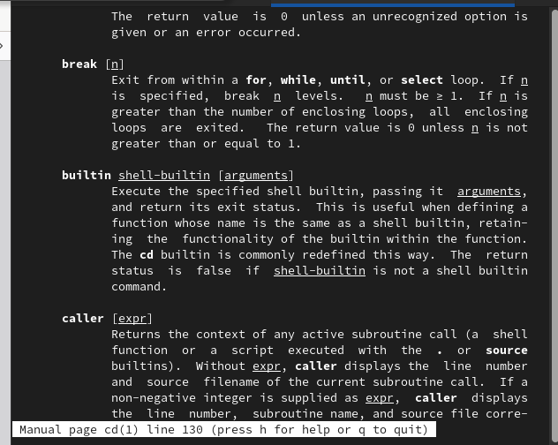

Figure 11: команда man

1. Используя информацию, полученную при помощи команды history, выполню мо- дификацию и исполнение нескольких команд из буфера команд(рис. ??).

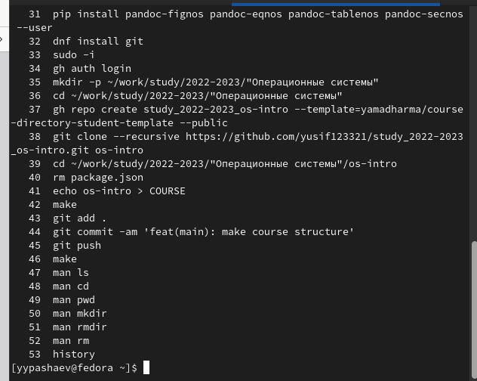 .

# 3 Выводы

Приобрел практических навыков взаимодействия пользователя с системой по- средством командной строки

# 4 Контрольные вопросы

1. Что такое командная строка? Ответ: текстовый интерфейс взаимодействия пользователя с системой
2. При помощи какой команды можно определить абсолютный путь текущего каталога? Приведите пример. Ответ: команда pwd, пример: • cd /var/www • pwd • /var/www/
3. При помощи какой команды и каких опций можно определить только тип файлов и их имена в текущем каталоге? Приведите примеры. Ответ: коман- да ls с опцией -F.
4. Какие файлы считаются скрытыми? Как получить информацию о скрытых файлах? Приведите примеры. Ответ: Некоторые файлы в операционной си- стеме скрыты от просмотра и обычно используются для настройки рабочей среды. Имена таких файлов начинаются с точки. информацию о них можно получить с помощью команды ls с опцией -a.
5. При помощи каких команд можно удалить файл и каталог? Можно ли это сделать одной и той же командой? Ответ: С помощью команды rm мож- но удалить как отдельный файл так и целый каталог, в случае каталога необходимо указать опцию -r.
6. Как определить, какие команды выполнил пользователь в сеансе работы? Ответ: с помощью команды history.
7. Каким образом можно исправить и запустить на выполнение команду, ко- торую пользователь уже использовал в сеансе работы? Приведите примеры Ответ: узнать порядковый номер этой команды с помощью history затем изменить её сл. образом: !:s//
8. Можно ли в одной строке записать несколько команд? Если да, то как? Приведите примеры Ответ: да, можно, необходимо разделить команды символом точки с запятой в таком случае они будут выполняться последовательно в том порядке, в котором они записаны пример: cd /tmp/; ls -l;pwd
9. Что такое символ экранирования? Приведите примеры использования этого символа. Ответ: символ экранирования (обратный слэш) - символ, экрани- рующие управляющие конструкции и символы в названии файлов и папок Пример: ls /etc/nginx
10. Какая информация выводится на экран о файлах и каталогах, если исполь- зуется опция l в команде ls? Ответ: тип файла, право доступа, число ссылок, владелец, размер, дата последней ревизии, имя файла или каталога.
11. Что такое относительный путь к файлу? Приведите примеры использования относительного и абсолютного пути при выполнении какой-либо команды. Ответ: относительный путь - путь к тому или иному файлу или директории относительной текущей рабочей директории, пример: папка /www/ в дирек- тории /var/ абсолютный путь: /var/www/ относительный путь(если рабочая директория - /var/): /www/
12. Как получить информацию об интересующей вас команде? Ответ: можно попробовать найти информацию по использованию с помощью утилиты man, или попробовать ввести опцию –help.
13. Какая клавиша или комбинация клавиш служит для автоматического до- полнения вводимых команд? Ответ: клавиша Tab

# Список литературы